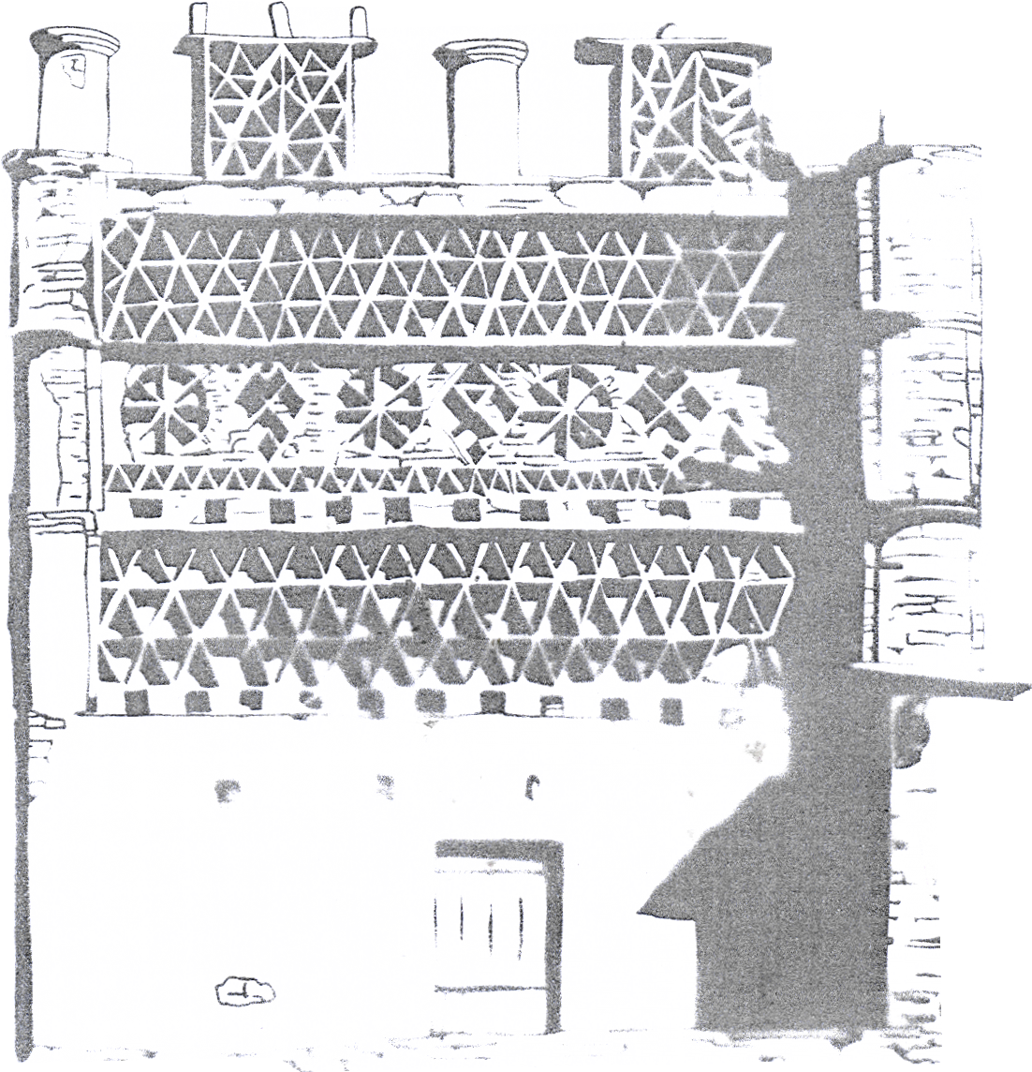
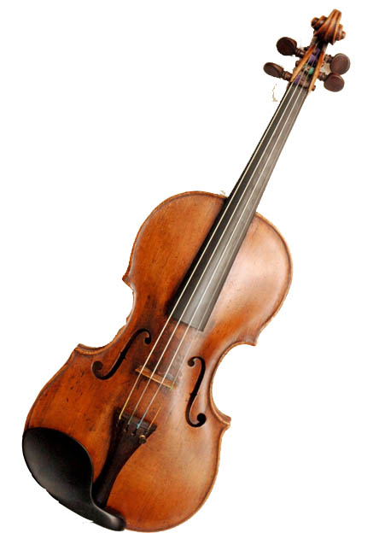



«Εκεί που έθιμα χάνονται και παραδόσεις σβήνουν,
εμείς πάντα κοπιάζουμε ώστε όλα να συνεχίζουν.

30 Ιουνίου γιορτάζουμε των Αγίων τη χάρη,
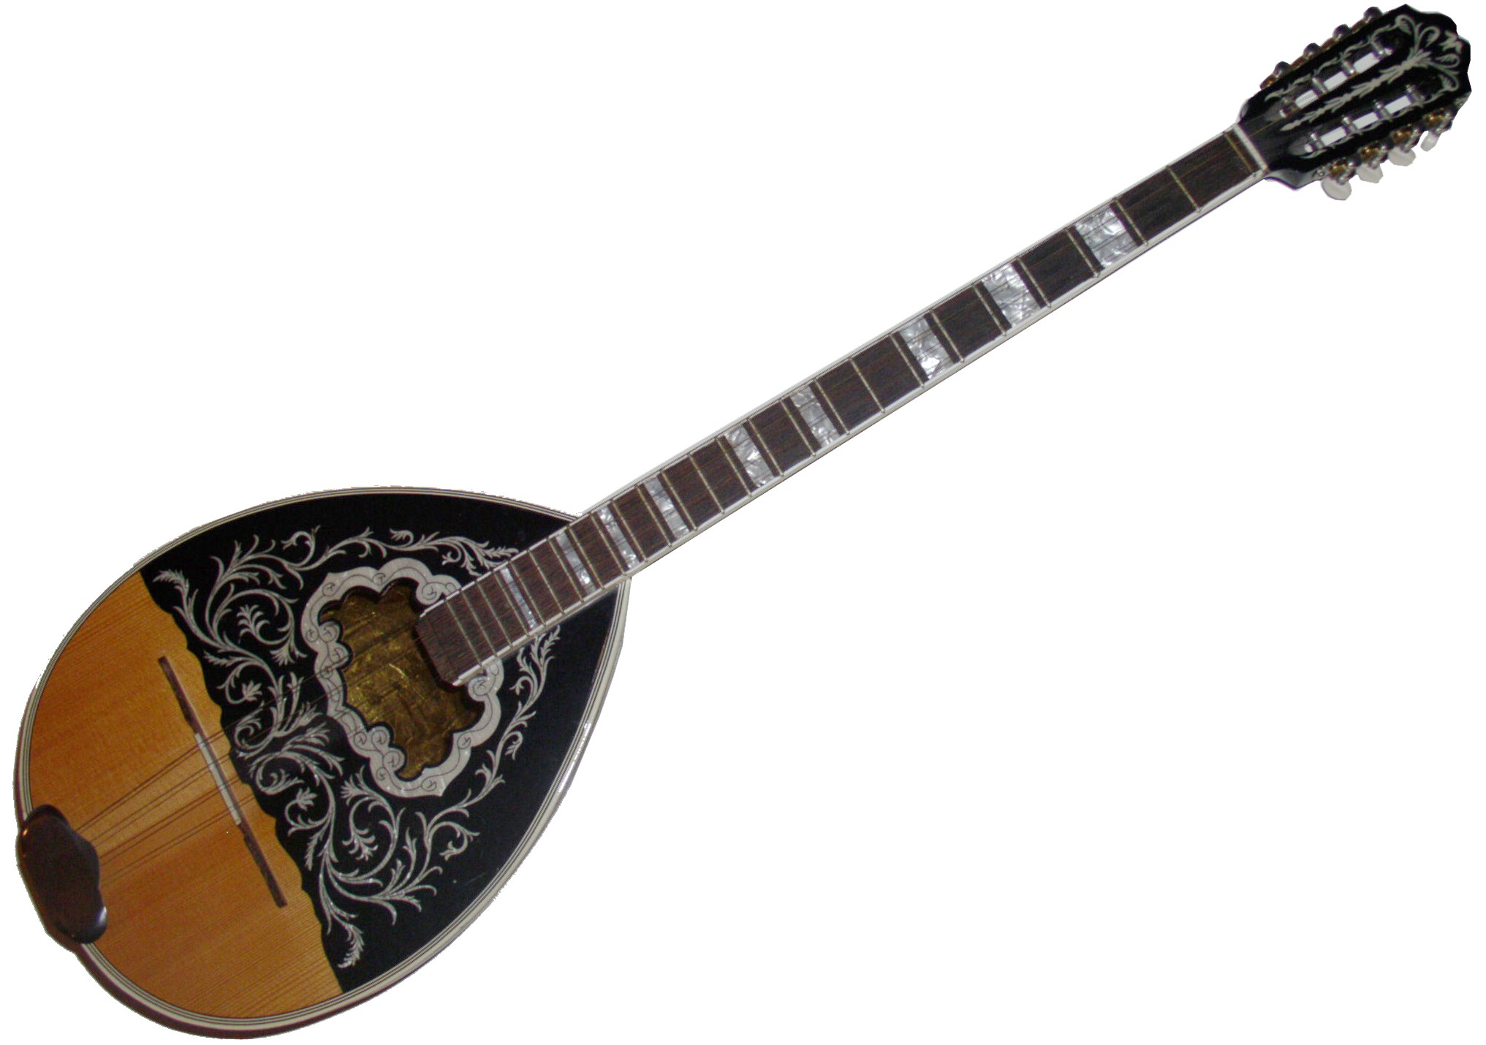
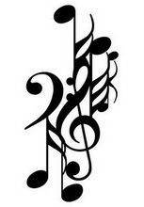
ελάτε να γλεντήσουμε χορεύοντας και πάλι.

Όμορφη μουσική να ακούγεται γέλια να αντιλαλούνε,
και άνθρωποι χαρούμενοι τη κρίση να ξεχνούνε!»

Σας περιμένουμε στο Μαρλά στις 30 Ιουνίου, στο πανηγύρι των Αγίων Αναργύρων, μετά τον Εσπερινό, να γιορτάσουμε όλοι μαζί σε νησιώτικους παραδοσιακούς σκοπούς με το συγκρότημα
<<Τα παιδιά από τον Πύργο>>

